الاختبار اليومي
اسم الوحدة | وحدة المبادرات المجتمعية | السنة الدراسية | 2024 | الفصل الدراسي | الفصل  الأول | التاريخ
مخرج التعلم | يلتزم بشروط وإجراءات الأمن والسلامة | معيار الأداء | يلتزم بلبس الزي الخاص بالعمل أو المناسبات
اسم الدرس | ارتداء زي المناسبات | رقم الدرس | الدرس الثاني عشر
اسم الطالب/ة | ربيع | اسم المجموعة | 2
درجة الاختبار | 10
نتيجة الاختبار | .........
اسالة الاختبار |  |  |  |  |  |  | الدرجات
السؤال الأول | فيديو يقوم الطالب بارتداء الزي الرسمي لدولة الامارات العربية المحتدة؟  تم تغيير السؤال إلى :  ضع دائرة حول الصورة التي تدل على الزي الرسمي لدولة الإمارات العربية المتحدة؟  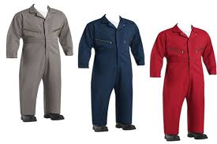  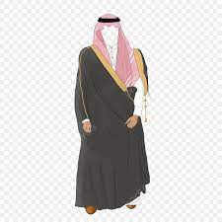 |  |  |  |  |  | .....
 |  |  |  |  |  |  | 10
